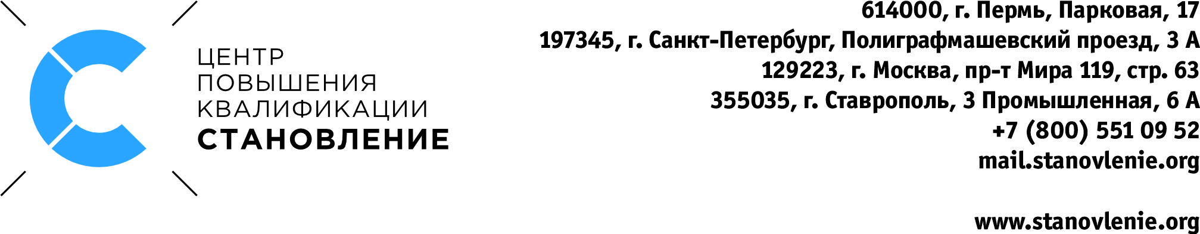

Дополнительная профессиональная программа / программа повышения квалификации
«Использование среды NX САМ для фрезерной и токарной обработки»
в Центре «Становление» (г. Пермь, г. Москва, г. Санкт-Петербург)
или выезд на предприятие

Продолжительность: 40 часов – 5 дней.
Обучение проходят: сотрудники предприятий, физические лица, имеющие среднее профессиональное (в том числе начальное профессиональное образование) и/или высшее образование.

СОДЕРЖАНИЕ КУРСА

1-й день
Введение в систему NX CAM. Общие принципы разработки управляющих программ для станков с ЧПУ в среде NX.  Инструменты CAD:  - Помощник ЧПУ;  - Работа с трансляторами;  - Построение заготовок.  Практические занятия:  - Навигатор операций, группы операций, геометрии, инструмента, методов обработки;  - Задание режущего инструмента;  - Задание режимов обработки. | 8 ч.
2-й день
Плоское фрезерование:  - Обработка пола и стенок;  - Фрезерование граней;  - Обработка граней с использованием границ;  - Дообработка углов;  - Чистовая обработка стенок и пола;  - Фрезерование боковых пазов;  - Гравировка плоского текста.  Обработка отверстий:  - Центрование, сверление;  - Фрезерование отверстий и бобышек;  - Нарезание, фрезерование резьбы;  - Расточка.  Практические занятия | 8 ч.
3-й день
Черновая обработка по уровням:  - Глубинное фрезерование;  - Адаптивное фрезерование;  - Плунжерное фрезерование. Получистовая обработка:  - Фрезерование по Z-уровням;  - Обработка углов.  Контурная обработка:  - Обработка с фиксированной осью инструмента;  - Обработка по направляющим кривым;  - Методы управления для создания траектории обработки.  Практические занятия | 8 ч.
4-й день
Контурная обработка:  - Обработка вдоль углов;  - Обработка по 3D профилю.  Многоосевая обработка:  - Контурная обработка с переменной осью инструмента;  - Управление осью инструмента;  - Профиль по контуру;  - Многоосевая обработка по уровням.  Практические занятия | 8 ч.
5-й день
Многоосевая обработка:  - Последовательное фрезерование;  - Обработка цилиндров;  - Программирование с помощью универсальных перемещений.  Разработка токарных и токарно-фрезерных операций:  - Основные операции формообразования. Наружное/внутреннее точение по контуру, торцевание, расточка;  - Настройка операций обработки выточек и канавок, отрезка детали;  - Обработка отверстий и нарезание резьбы;  - Режим обучения;  - Обработка с учетом геометрии заготовки.  Практические занятия | 8 ч.
ИТОГО | 40 ч.

